男川保育園　Ｒ4.11.22

**12月の園だより**

副主任

肌に感じられる風が涼しさから冷たさに変わり、少しずつ冬の訪れを感じる頃となりました。外遊びが大好きな子どもたちは、元気いっぱいに園庭を駆け回っている毎日です。「鬼ごっこやる人？」「ドッチボールやろう！」と友達に声をかけ合って遊び出す幼児さん。「先生、見ててね！」「先生、つかまえてー！」と嬉しそうに先生との遊びを楽しむ乳児さん。友達や先生とのつながりもしっかりできてきて、遊ぶ楽しさ倍増の子どもたちです。引き続き、衣服をこまめに調節しながら、これから一段と寒くなる季節に負けず元気いっぱいに過ごしていきたいと思います。



**＜行事予定＞**

１日（木）　発表会 ビデオ撮影会（スタジオヒロさん）

・9：00開始です。　幼児クラスは、9：00までに登園して下さい。

※いるか組・らっこ組は8：30までに登園して下さい。

・保護者参観なしです。

す。

３日（土）　発表会 ‥‥ 11/25(金)に【プログラム・入場許可証・座席表・駐車場カード】を配布しま

５日（月）　防寒着 着用開始

６日（火）　避難訓練（火災）

８日（木）　歯科講習（年長のみ）‥‥ 10：30～

12日（月）　親子で遊ぼう（年少以上）… 23日(金)まで

21日（水）　リトミック

　　　　　　※年少以上 給食費口座振替 ‥‥ 12月分は1/10(火)に引き落としとなります。

残高確認をお願いします。

**＜防寒着について＞**

＊ベスト ‥‥ 袖のない物で前開き。事故防止のため、フードはなし。（幼児・あひる２組）

　　　　　　　あひる０・１組は、袖ありのジャンパーで、フードなしの物を使用します。

＊手袋　‥‥　滑り止めが付いた５本指の物。（幼児・あひる２組）

　　　　　　　あひる２組は、早朝と延長保育時間のみ使用します。

　　　　　　　あひる０・１組は、使用しません。　　　　　　　　　※すべてに記名をお願いします。

**＜お知らせ＞**

・赤い羽根募金へのご協力、ありがとうございました。〔 7,518円 〕

＊裏面に続きます。

テーブルに肘をついている子供

乳児クラス

* 保育参観 ☆





　乳児クラス保育参観が11/8(火)から始まりました。

園での様子や生活・遊びなど、少しでも普段の様子を見ていただけましたか？

大好きなお母さん・お父さんと一緒に遊んだり、膝に入って嬉しそうにおやつを食べたりする子どもたちからは、かわいい笑顔があふれていました。

帽子をかぶった男性と子供

低い精度で自動的に生成された説明赤ちゃんを抱える男性



　お忙しい中、ご参加いただき ありがとうございました。

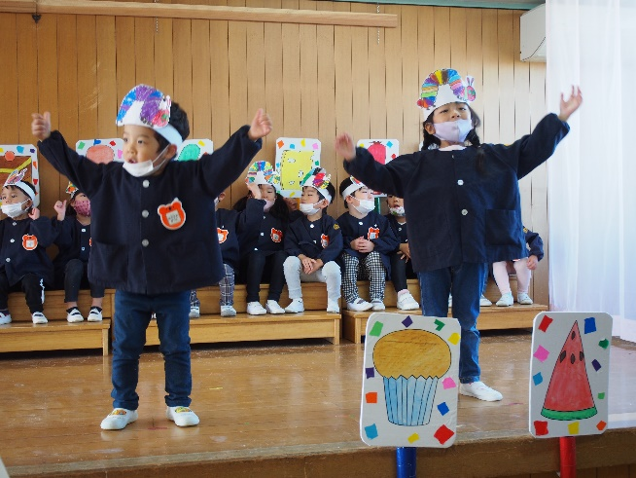

発表会に向けて

２階のお部屋からは、子どもたちの元気な歌声が聞こえてくる毎日です。自分の役になりきったり友達とセリフのやりとりをしたりと、楽しみながら劇遊びに取り組んでいますよ。

もうすぐ発表会。一人一人の子どもたちが自分の力を発揮しながら表現することを楽しみ、自信を持って発表できるようサポートしていきます！

子どもたちと一緒に、お家の方も

ぜひ 楽しんで見て下さいね。

